出國報告（出國類別：國際會議）

參加第14屆中國現代學術研討會
及參訪

服務機關：行政院環保署
姓名職稱：邱文彥 副署長
楊慶熙 參事兼執行祕書
溫桂芳 秘書
派赴國家：中國

出國期間：98年8月9日至8月14日

報告日期：98年12月14日
摘 要
自從有人類以來，為了求生存以及求更好的生存環境，人類不斷向大自然爭取生存空間，成為影響環境變遷的因素之一。人類居住越久、人口越多的地方，受到的影響也越大。當人口稀少、科技不發達，人類焚燒森林擴張耕地，對大自然的影響是區域性而且緩慢的。隨著人口快速增加、科技不斷突飛猛進，人類的影響不斷加速而且擴大影響範圍，假以時日演化成森林縮小、土壤流失、水污染、空氣污染、降低生物的多樣性、沙漠化,甚至可能導致全球氣候變遷。
工業革命以來，人類大量的製造二氧化碳、氧化亞氮、甲烷、氟氯碳化物等溫室氣体。人類對大自然的影響不再只是侷限於地表，而是擴張至大氣，而且藉由大氣的運動，將影響逐漸佈及全球，大幅提高了全球暖化的可能性。科學家也因此驚覺到氣候不只變幻莫測，更可能因人類的過度發展而發生更劇烈的變化。1980年代以來，全球平均氣溫迅速上升，不尋常的天氣與氣候現象頻頻發生頻率，更使得氣候變遷突然成為世人矚目的議題。
1980年代起人類逐漸重視全球氣候變遷的議題，對於氣溫與溫室氣體之間的關係亦開始進行多方研究，全球氣候變遷對於氣候、生態環境、海洋之影響及其後續之調適與因應，便成為各界關注的重點，世界各國的學者專家積極投入相關領域之研究，本次由財團法人促進中國現代化基金會及海峽兩岸關係協會於中國內蒙古所舉辦之「第14屆中國現代化學術研討會」，便以此議題作為主題，邀請海峽兩岸之相關學者專家與會，就地球暖化現象趨勢對氣候與生態環境的影響與衝擊、氣候暖化之調適與因應及節能減碳政策等議題進行研討，並發表20餘篇的論文，而鑒於我政府單位積極推動溫室氣體減量，主辦單位亦邀請本署邱副署長為顧問參加本次研討會，除可提升我國對於氣候變遷研究的能見度，亦可促進海峽兩岸之學術交流，增進環保合作及宣揚我溫室氣體執行成效。
目 次

壹、 目的 3
貳、 行程 4
參、 參加研討會過程及內容 4
一、會議背景 4
二、會議議程 5
三、會議出席狀況 7
四、研討會各項議題大綱 8
五、研討會會議成果 15
肆、 參訪單位及簡述 18
伍、 心得及建議 22

- 目的
氣候變遷對於生態環境或生物多樣性可能造成的衝擊，儼然已成為目前全球最關切的議題，亦為各界積極研究的課題之ㄧ，隨著越來越多的證據顯示，氣候變遷已逐漸全球之氣溫、生態環境及人類的生活，聯合國氣候變遷小組(IPCC)指出，2015年全球溫度恐將上升0.2至0.7℃，而至2050年則可能上升0.7至2.5℃，對於海平面上升的高度分別增加4至6公分（2015年）及8至25公分（2050年）；此外氣候變遷的現象，亦衍生海水酸化、降雨減少、局部高溫與乾旱、動植物生命周期緩亂、病蟲害及沙漠現象範圍擴大等衝擊。
台灣近年來也受到氣候變遷影響，造成極端氣候現象產生，如今（98）年8月的莫拉克颱風及97年2月發生於澎湖週邊海域的寒潮事件，均對人或相關的生態造成莫大傷害。
本次第14屆中國現代化學術研討會，以防止地球暖化為主題，邀請海峽兩岸學者專家計40餘人，提出相關之研究成果，期使相關政策及研究可達到宣揚、交流與學習之目的。
- 行程
一、計畫類別：參加學術研討會
二、前往國家：中國大陸
三、出國期間：98年8月9日至8月14日，共計6日
四、行程表：
日 期 | 地 點 | 工 作 內 容
8/9(日) | 台北→北京→蒙古（呼和浩特市） | 起程
8/10(一) | 蒙古（呼和浩特市） | 參加研討會
8/11(二) | 蒙古（呼和浩特市） | 參加研討會
8/12(三) | 蒙古（呼和浩特市）→北京 | 路程及參訪
8/13(四) | 北京 | 參訪溫室氣體學術研究機構及氣候變遷專責機構
8/14(五) | 北京→台北 | 返程

- 參加研討會過程及內容

一、會議背景
由於近年來全球暖化的現象持續發燒，此一議題儼然成為全球關注的重點，聯合國在1992年舉行地球高峰會議，並通過聯合國氣候變化綱要公約，期望藉由各國的力量，控制溫室氣體的濃度，防止氣候系統受到人為的干擾，此外京都議定書業於2005年2月正式生效，各國已如火如荼展開溫室氣體相關減量措施，海峽兩岸相關之產官學界，亦積極投入此議題之討論與研究，期望能喚起人們對於氣候變遷之重視，進而做好後續之調適與應變工作。
本次研討會係以地球暖化現狀趨勢及對氣候影響、地球暖化對生態環境之衝擊、氣候暖化之調適與因應及節能減碳策略等四大主題，邀請兩岸學者發表專題報告。其中並由中國文化大學董事長張鏡湖於開幕式時，以地球增溫及其影響發表專題演講，張董事長表示，二十世紀初至2007年，全球平均溫度上升0.74℃，1995年以後，12年中就有11年是1850年有溫度紀錄以來最熱的年份，增溫最多的區域，則以（一）北美西北部育空（Yukon）及阿拉斯加、（二）西伯利亞、（三）南極西部半島、（四）中低緯度高山地區，以中國（西藏高原）為例，平均每10年增溫達0.36℃。而地球暖化亦影響到動植物，如海平面上升，生物多樣性減少，海水酸化，人類疾病與植物病蟲害增加及糧食供應減少等，均可能造成嚴重之後果。

二、研討會議程
大會研討議程分為四大項，分述如下：
議題一：地球暖化現象趨勢及對氣候影響，台灣方面分別由：中央研究院環境變遷研究中心劉紹臣主任（全球暖化下的極端降雨變化）、中國文化大學理學院劉廣英院長（氣候變遷對台灣高山降雪之影響）、臺灣大學大氣科學研究所吳明進教授（全球暖化的影響：東亞及台灣區域氣候的現在與未來）、牽成永續發展基金會張隆盛董事長（全球暖化對極地的影響）等人發表專題演說；而大陸方面則由中國氣象局中國氣象科學研究院周凌晞、國家發改委環境與氣候變化中心崔成、國家氣候中心趙宗慈、任國玉及國家海洋信息中心陳滿春等人提出相關報告。
議題二：地球暖化對生態環境之衝擊，台灣方面分別由：中興大學土壤環境科學系申雍教授（氣候變遷對台灣地區農業生產之影響）、中國文化大學森林暨自然保育學系許立達副教授（氣候暖化對台灣生態的影響）、中原大學生物環境工程王玉純助理教授（氣候變遷對台灣群眾心肺疾病之影響）、台灣發展研究院曹正院長（土地使用及都市發展減碳策略的探討）、致遠管理學院休閒設施規劃與管理學系鄭士仁副教授（氣候變遷對水文環境之影響）等人發表專題演說；而大陸方面則由中國農業學院農業環境與可持續發展研究所許吟隆、國家海洋局第三海洋研究所陳立齊、國家林業局調查規劃設計院王國勝、國家發改委能源所原所長周大弟、國家氣候中心張稱意等人提出相關報告。
議題三：氣候暖化之調適與因應，台灣方面分別由：中國文化大學土地資源系楊之遠副教授（大陸沙塵對台灣空氣品質之影響）、中國文化大學土地資源系陳起鳳助理教授（氣候變遷下土地利用調適策略之探討）、台灣大學生物環境系統工程學系譚義績教授（台灣因應氣候變遷之水利調適）、促進中國現代化學術研究基金會王公天執行長（替代能源及紓解氣候暖化的可行方案）、致遠管理學院休閒設施規劃與管理學系謝惠紅助理教授（台灣地區氣候變動趨勢之研究）等人發表專題演說；而大陸方面則由中國農業學院農業環境與可持續發展研究所林而達、中國疾病預防控制中心寄生蟲預防控制所周曉農、南京農業大學潘根興、瀋陽農業大學農學院謝立勇、北京大學醫學部公共衛生學院趙宗群等人提出相關報告。
議題四：節能減碳策略，台灣方面分別由：台灣經濟研究院研究一所左峻德所長（台灣生質能源發展趨勢）、大葉大學環工所申永順副教授（國際電力業因應溫室氣體管制策略之標竿學習）、環科工程顧問股份有限公司吳俊儀總經理（台灣溫室氣體近期減量推動計畫）、中華經濟研究院蕭代基院長（永續發展的挑戰：能源環境與經濟的雙重危機）、致遠管理學院休閒設施規劃與管理學系李正豐助理教授（台灣與中國大陸公路運輸二氧化碳排放影響因素分解分析）等人發表專題演說；而大陸方面則由中國人民大學國際關係學院李偉、國家發改委環境與氣候變化中心郭元、遠大中央空調北京公司周燦、中國社會科學院城市中心莊貴陽、清華大學原副校長何介坤等人提出相關報告。

三、研討會出席狀況
本次研討會係由財團法人促進中國現代化學術研究基金會梅可望董事長擔任總領隊、中國文化大學張鏡湖董事長擔任副總領隊及研討會總召集人、本署邱副署長則為總顧問，其他參與單位，台灣方面則中央研究院環境變遷研究中心劉紹臣主任等學者專家計23位，而大陸方面則有中國氣象局中國氣象科學研究院周凌晞等20位學者專家；另隨團參訪者計有31位。
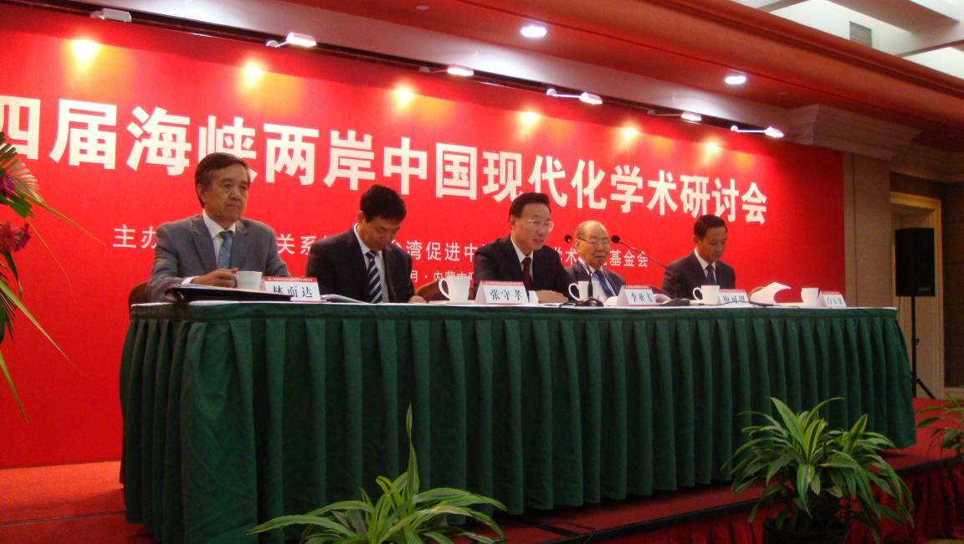

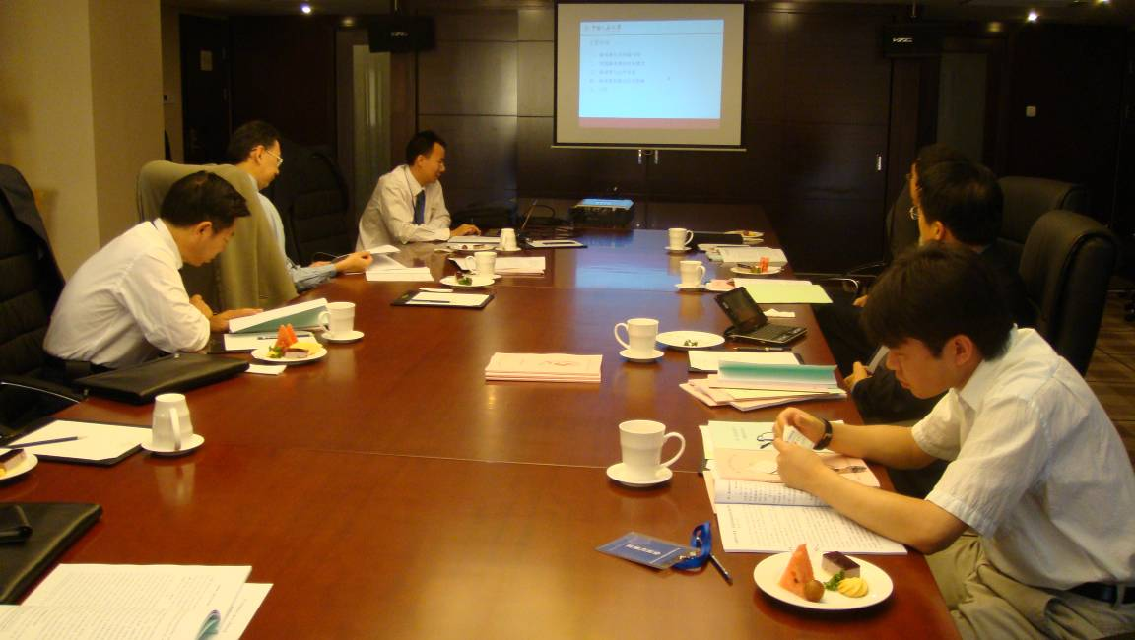

四、研討會各項議題大綱
（一）地球暖化現象趨勢及對氣候影響
1. 全球暖化下的極端降雨變化：
本項研究係以年與年之間雨量差，分析全球降雨情形，藉以了解全球平均溫度造成極端雨量的變化。由研究發現，全球平均溫度每升高1K，強降雨等級約增加95％，至於30%至60%降雨等級則減少20%K⁻¹。整體而言，全球平均降雨強度增加月23%K⁻¹，遠大於由Clausius-Clapeyron方程式推估值，據作者表示，本項研究方法，可有效支持全球熱帶氣旋正以數量增加及規模擴大論點，而全球暖化造成極端降雨事件發生的潛在風險遠大於氣候模式所推估。
2. 氣候變遷對台灣高山降雪之影響：
暖化造成大氣環流的改變，進而影響到台灣高山的降雪量，此外，本項研究亦發現下現象：
（1）台灣地區年降雪量，自1993年至1994年的冬季下降，直到2008至2009年冬季才反轉。
（2）年降雪量有準2年振盪，於1993年後振幅減小。
（3）降雪時，華中氣壓（定壓面高度）高於平均，但於1994年後正距平值減小。
（4）南海北部水氣輸送量是玉山降雪及寒流降水量多的關鍵因素。
（5）1994年以後北風距平增大，冷鋒平均位置偏南，且僅西伸至巴士海峽東部。
3. 全球暖化的影響：東亞及台灣區域氣候的現在與未來：
本項研究係以全球/區域模式系統模擬，探討全球溫室氣體增加對東亞及台灣區域氣候的影響，研究顯示：未來百年東亞及台灣均將快速暖化，而暖化帶來的降雨時空分布更趨極端。於世紀中，溫室氣體的管控，對於暖化抑制較不顯著，而自本世紀末，可以明顯看出，溫室氣體的調控，可以有效降暖化速度及減緩降雨極端分布之情形，此外，亦提出下列結論：
（1）21世紀東亞氣溫將持續增溫，特別是冬季高緯度之陸地，副熱帶地區，冬季降雨量減少，而夏季則增加，且年度降雨量變化幅度增加。
（2）21世紀台灣區域氣溫將持續增溫，特別是西部地區冬季的溫度；而降雨量東部冬季之降雨減少，夏季則全省增加。
4. 全球暖化對極地的影響
南北極地受到全球暖化的影響較其他地區更為顯著，依觀測結果發現，北極地區的海冰2007年較2006年減少23％，2008年9月更觀察到北極海夏季浮冰群覆蓋面積只有昔日的一半，10年前以全球暖化模型預測，北極海到了2100年，將出現夏季無冰的現象，而最新推估結果發現，出現夏季無冰的現象時間可能縮短至2050年，甚至縮到2030年。講者提出下列建議：課徵能源稅，以價制量、持續發展再生能源、核電可能是納為減少CO₂排放之選項、逐步調整產業結構、減少汽機車使用，發展大眾運輸、提倡綠建築、妥善因應沿海暴潮預防對策。

（二）地球暖化對生態環境之衝擊
1. 氣候變遷對台灣農業生產之影響：
溫度增高除對水稻、蔬菜和溫帶果樹的生產不利外，也將導致病蟲害損失增加，畜產品和水產品的生產減少，致台灣糧食生產潛力下降。未來恐因海平面上升、地層下陷、土壤鹽化及農地變更使用等因素，將造成可供農耕的土地面積逐年下降，而氣候暖化亦出現下述情形，加速土壤中有機質分解，肥料用量將增加、病蟲害增加農藥使用量亦隨之增加、農地重金屬污染不易解決、土壤品質惡化、乾旱頻率增加。
2. 氣候暖化對台灣生態的影響：
台灣由於地理條件特殊、氣候適宜及地形多變化，不論是陸域或海域生態均有豐富的生態多樣性與特殊性，全球氣候快速變遷對於生態的影響雖然不如其他氣候災害迅速，然一但生態失衡，將對人類社會及經濟造成嚴重威脅。台灣近年來無論在動植物生態或海洋生態方面都有不少研究，依陳雲蘭教授研究表示，台灣近百年溫度變化趨勢大致與全球相近，平均溫度大約上升1.4℃，寒流次數亦有減緩之趨勢，降雨頻率則出現以台北偏多，台南偏少之現象，而總雨量方面較無依定之趨勢。在生態上，台灣繁殖的鳥類多樣性，其最高區域面積減損17％、檜木林分布地區減少60％、櫻花鉤吻鮭之棲地及魚群數量減少、黑面琵鷺現有保護區將有1/3棲地面積被海水淹沒、台灣海域珊瑚物種豐富度明顯降低等。
3. 氣候變遷對台灣群眾心肺疾病之影響：
台灣65歲以上的族群、男性、心肺疾病患者是氣象溫度變化下最直接影響的族群。台灣因為處亞熱帶，主要受到冬季低溫影響較大，夏季高溫影響較小，而近年來，年平均溫度及高溫頻率增加，高溫對於健康的影響應進一步重視；另經研究發現，社會經濟高的區域，其心肺疾病死亡率較低。
4. 土地使用及都市發展減碳策略的探討：
溫室氣體排放造成氣候改變，最顯著現象包括，氣溫上升、冰層融化及海平面上升、水災與旱災增加、颱風與颶風增加。台灣地區各類土地利用概述如下：
（1）水稻田：
依我國農委會農糧署估算每年稻田收穫面積約為260,116公頃，如均採燃燒方式處理，將產生約9 .47萬噸的CO₂排放，如能推展多目標利用稻草策略（如生質汽油或烘焙處理），將每年可至少提供203萬噸的碳匯。
（2）都市綠地
台灣集居地可用作都市綠地的地區面積廣大，本研究以北、中、南三區各三處環保公園作為研究基地，北部地區：平均每棵樹碳匯從6.44至8.31kg不等、中部地區：平均每棵樹碳匯從5.5至8.61kg不等、南部地區：平均每棵樹碳匯從4.94至19.58kg不等。
（3）凹地：中南部地層下陷面積超過12萬公頃，下陷總量從80公分至3公尺不等，有些地區長年積水，如可用於造林之用，則可獲得可觀的碳匯。
而在都市發展方面，國際間通常採用改變交通方式為之，另綠建築及智慧型新市鎮等方式，都是國際上較常採用之策略。
5. 氣候變遷對水文環境之影響
都市化將導致不透水鋪面成長，影響雨水滲入地表，另有學者研究發現，集水區部分逕流面積與不透水面積成某種比例關係。
（三）氣候暖化之調適與因應
1.中國大陸沙塵對台灣空氣品質之影響
依據環保署監測發現，隨秋冬季節冷空氣南下的污染物，除沙塵外，也包括二氧化硫、硫酸鹽、硝酸鹽等污染物，其中更有重金屬大氣汞、戴奧辛及真菌等有害物質，衍生之跨區域污染日益嚴重。2009年中國大陸沙塵暴，造成台灣前所未有的高濃度沙塵，其中硫酸鹽濃度超過本地污染累積造成濃度，故在本地的空氣污染管制外，仍因考量區域性污染傳輸之影響。而台灣地區近年來對於大陸沙塵暴，已建立預警制度，惟由於沙塵源區資訊缺乏，華北、華中甚至東南沿海空氣品質資料獲得不易，造成預測的不確定性高，故建議海峽兩岸宜就相關之議題進行合作交流。
2.氣候變遷下土地利用調適策略之探討
國際上對於土地利用規劃調適策略尚未成熟，對於洪水預防、山坡地災害及淹水地區的空間規劃，目前國內外均有良好的實施經驗，而整體性的土地規劃，可以考慮採分區作法，以國家為範圍的長期性國土規劃，建議應加入氣候變遷之因素，以降低氣候變遷所造成的衝擊，並針對調適能力較差之地區，因地制宜擬訂個別的調適方案。本項研究對於土地利用調適策略，建議採下列措施：
（1）加強極端氣候變遷事件的發生時間與地點掌握。
（2）強化行政機關間之合作。
（3）適時修改法令。
（4）優先使用軟性的規劃設計。
（5）成本效益評估。
3.台灣因應氣候變遷之水利調適
氣候變遷可能造成降雨分佈極端化，加劇水災、土石流及暴潮之災害，台灣宜建立長期氣候變遷監測技術與監測機制，逐步建立氣候變遷脆弱度地圖；對於調適策略之研訂，除蒐集各國調適策略、台灣水利建設現況及氣候變遷衝擊情形外，宜依氣候變遷調適策略綱領（APF）之原則進行調適策略之規劃。
4.替代能源及紓解氣候暖化的可行方案
因為全球暖化導致氣候變遷，嚴重影響人類生活，應積極尋求抒解與調適之方案，本項研究及提出下列替代能源及紓解方案：
（1）替代能源：液化煤、牲畜糞便、日光能、海洋能、核能、氫氣、甲醇、綠藻造油。
（2）紓解方案：陽光反射、二氧化碳回收及貯存、覆蓋冰河、妥善處理城市垃圾、改善城市建築及水泥回收。
5.台灣地區氣候變動趨勢之研究
分析台灣地區降雨量顯示，最大降雨量高於2000年，其間並發生乾旱之現象，極可能是聖嬰現象之影響，下一周期可能為2010至2011年間，另臺灣地區之年均溫度已高於歷史均溫，溫度上升的現象明顯，而年降雨量變動幅度大，降於極端事件頻率提高，宜採取相對因應之措施與規劃，減少氣候變遷所造成衝擊。
（四）節能減碳策略
1.台灣生質能源發展趨勢
發展生質燃料可降低我國對於國外原油的依賴及降低二氧化碳的排放，而現階段雖有發展生質燃料與民爭食之爭議，使得各國政府對於發展生質燃料所提供之誘因減縮，但各國推動之目標並沒有改變；台灣地區之生質能源產業之長期發展政策確立後，相關之配套措施建議可比照歐美等國之作法，調整現行休耕補助辦法，鼓勵休耕地與一般農地結合，組成規模經濟農場種植能源作物，另建議給予免徵貨物稅及空污費等。
2.國際電力業因應溫室氣體管制策略之標竿學習
由於京都議定書已正式生效，國際間對於溫室氣體相關關切，國際間之電力公司均已積極規劃因應各國政府對於該等業者之溫室氣體管制策略，本文建議我國之電力業宜積極因應，現階段除可積極參與國際間學術與技術交流外，可加強參與溫室氣體交易合作方案，以吸收相關經驗減少風險，藉以積極爭取市場最大化之機會。
3.台灣溫室氣體近期減量推動計畫
目前世界各國均已積極推動溫室氣體減量措施，並建制相關管理制度，各國對於後京都時期之管理架構已達初步共識，後續仍將持續透過國際合作的方式，建立有效管理體系。對於國內溫室氣體減量機制方面，將透過法規建置、制度建立、衝擊調適、國際參與及合作與教育等面向進行，後續將持續研擬配套法規，作為未來推動之重點。
4.永續發展的挑戰：能源環境與經濟的雙重危機
能源環境與經濟金融危機，雖然是二種不同事件，但有其共同特點，即範圍全球化、盈利私人化、虧損社會化等特點，且其共同因素為價格機能遭受扭曲、市場及政府失靈等。而對人類而言，經濟成長的極限不在於金融泡沫，而是在於能源、資源及環境之限制，因此維持經紀成長之必要條件，則是應找到新的替代能源，而對於如何以經濟實惠的方式取得，則有賴於技術之發展。台灣的經濟活動與能源消費，對於全球之能源消費、環境利用及成長極限，雖難有決定性影響，惟當前能源與環境之危機是全球性，沒有任何一個國家可以單獨應付，因此各國均需各盡其力妥為因應。
5.台灣與中國大陸公路運輸二氧化碳排放影響因素分解分析
台灣及中國大陸地區公路運輸二氧化碳排放增加的關鍵因素是人均車輛數的成長，而近年來產生之增量有持續擴大之現象，如不採取有效的對策，未來隨車量擁有率的成長，對於公路運輸二氧化碳減量工作將造成不利之影響。另車輛耗能也是主要的排放減量因子之一，但與人均車輛數產生之效應影響性則相對為低，另依據研究顯示，排放係數及燃料配比對於二氧化碳排放之影響較不明顯，顯示低碳燃料代替高碳燃料仍有其努力之空間。

五、研討會會議成果
（一）從氣候變遷觀察中國大陸及台灣變化特徵，顯示氣候模式預估結果仍具許有的不確定性存在，溫度預估把握度較高，其不確定性較低，降雨及風速預估具有高度不確定性。
（二）與會專家學者皆認同歷年氣象分析結果，呈現中國大陸北方增溫高、南方少，且冬天增溫較多、夏天增溫較少之現象，且持續加劇。另預估未來中國雨量會增加且風速會變小，惟因預測技術上具有較高不確定性。
（三）自1985年以後迄今中國大陸東部沿海相對氣溫顯著增高，且與估未來仍將持續增加。另研究顯示長期高山降雨及降雪皆呈現劇烈減少現象。
（四）研究顯示華北地區增溫多於夜間發生，但於白天因受氣膠冷卻作用影響並未明顯增溫。
（五）中國大陸設置六座高空二氧化碳觀測站，建立長期觀測資料，對於兩岸溫室氣體減排策略將可作為研究基礎。
（六）運用經驗模式分析全球、美國、台灣及中國大陸熱浪及降雨強度，其結果顯示全世界皆呈現溫升且降雨強度增加現象，全球每增一度前10%強降雨增加120%，但臺灣則增加140%，依此推算台灣至21世紀時強降雨將是現今三倍。另部份地區則呈現乾旱現象，推估四川乾旱即可能受氣候變遷影響。
（七）加速兩岸氣候變遷對生態環境衝擊資料交流，共同進行監測合作及生物多樣性研究。
（八）目前國際有關碳匯計算及減量評估未完整，並強化林業碳匯方法學之分析及建制。
（九）未來兩岸實質合作建議，包括氣候情景、農業通量研究及調適策略、海洋碳匯及生態保護、南海生態考察、水資源與洪旱災害預警措施、熱島效應對健康影響研究及生態保護等方面。
（十）建議採用一致的、整合性的方法克服經濟與能源環境危機，其方法包括(1)捍衛市場機制：廢除對任何種類之能源的生產或使用的補貼；(2)矯正市場失靈：使外部成本內部化，讓價格反映經濟活動的全部成本；(3)將公共資金投資於市場失靈之處 ：基礎研究和R&D、教育(人力資本的累積)及大眾運輸
（十一）臺灣地理環境生態系統豐富且具有高度生物多樣性之特色及脆弱性，國際社會亦應協助臺灣建構環境衝擊調適能力，另認知自身對於全球環境議題所應擔負之責任，願意遵循國際環保公約規範，承擔共同但有區別之責任與義務，因此，臺灣在因應全球氣候變遷優先強化因應氣候變遷之能力建構工作，包括法規建置、盤查登錄查證、總量管制及排放交易、先期減量行動等，以做好與國際接軌的準備。
（十二）中國大陸未來能源和林業發展面臨多方面的挑戰：以煤為主的能源結構、能源安全、工業與城市化進程(轉變經濟增長方式，調整產業結構等)、煤炭產區脆弱的生態環境、大氣污染及溫室氣體排放。
（十三）中國大陸在能源和林業領域減緩氣候變化的主要政策措施：優化產業和經濟結構、提高能源效率、單位GDP能源強度目標的持續性及市場機制的強化、發展可再生能源以水電、風電目標、經濟激勵措施、發展核電為近期最主要的減緩措施、提高森林覆蓋率。
（十四）分析英國碳預算的產生過程及主要內容；認為碳預算是一種制度創新，其終極目標是通過提供示範帶動效應，力圖奠定後京都氣候框架機制的基礎。隨著國際氣候變化政治談判的進行，將牽涉重大的國家政治經濟利益調整。建議對英國制定的機動的碳預算方案進行更深入的研究，在應對全球氣候變化的問題上積極推進。
（十五）休耕地建議用於糖質酒精作物生產，並應積極投入纖維酒精研究開發，且台灣生物質酒精推動應以島內料源為主，在對外開放市場前，應先提出輔導及支持國產生質燃料之相關配套措施。配合中長期推動目標，推動適用高比例生質燃料車輛開發計畫
（十六）未來主要交流合作領域與會學者專家建議如下：
1.低碳經濟與社會發展情景及策略，在建設低碳城市和低碳社區方面加強合作。
2.經濟和產業結構調整方面：兩岸在金融和電子等領域具有互補性，可以通過加強合作取得雙贏。
3.能源結構調整和能源安全方面：開發東海和南海的油氣資源權，攜手建立相應的期貨交易機構，逐步獲得石油期貨定價權，也是一個雙贏的選擇。
4.提高能效方面：在發電、高速鐵路建設、核能開發等重大減排技術方面合作。
5.可再生能源方面：在太陽能(臺灣具有IT人才優勢)、風電及生物質液體燃料等領域的技術開發方面合作。
6.管理機制方面：在節能和發展可再生能源的市場機制方面相互學習和借鑒對方的經驗。
- 參訪單位及簡述
一、中國海洋學會
訪談內容簡述
1.中國海洋學會在應對氣候變化方面，優先進行海洋對氣候變化影響及海洋二氧化碳吸收能力等方面之研究，並依海洋現況正積極規劃因應對策與措施，另亦提倡海洋生態修復工程。
2.我方強調海洋管理與保護重要性，說明台灣海洋油污染緊急應變處理經驗，並期望兩岸在大尺度區域性海洋氣象、區域海洋污染控制與應變、雙方鄰近海域油污染處理與防範、海洋監測、氣象預報與預警預防、海洋節能減排等方面，建議加強兩岸技術交流及合作。
3.兩岸整體海洋管理事務，皆面臨權責分散於部會組織，各自亟需內部整合並強化雙方合作，對兩岸海洋污染、生態、氣象、氣候變遷、節能減排等方面議題，建議可進行技術交流。

二、能源研究所
訪談內容簡述
1.氣候變遷加劇極端天氣變化且造成嚴重災害，中國大陸方面正積極因應，主要從減緩氣候變化及適應氣候變遷兩方面進行。
2.中國大陸現階段主要規劃及推動重點工作，包括各部門節能減排(提高能源效率)、發展可再生能源、植樹造林及發展核電，但因中國大陸高經濟成長且能源需求持續增加，溫室氣體管理工作難度高，但仍訂定指標儘量減少溫室氣體排放量。
3.氣候變遷無國界，莫拉克台灣對兩岸重創極可能係氣候變遷形成的嚴重影響，兩岸可從調適、減緩措施及減量三方面工作，建立合作機制。
4.兩方可由科技、節能技術、政策、調適、綠色低碳經濟、綠色能源、生態城市與社區等方面合作交流，並以專業及技術問題進行研討。

三、河北省新奧能源集團

（一）公司簡介
新奧能源是屬於新奧集團旗下之子公司，其主要業務分為「能源服務」、「能源供應鏈」、「能源化工」、「生物能源」、「光伏能源」及「新奧商業服務」等，本次參訪由該公司介紹其煤基能源生產零排放技術、低成本製氫及甲烷化技術、微藻生物能源技術、推動區域能源整合方案及太陽能電池電池製造等業務。
（二）訪談內容簡述
1.參訪煤基能源生產零排放技術，目前正以非燃燒媒催化氣化技術，採用煤炭中低溫無氧催化氣化技術，解決傳統媒利用過程高污染高排放問題。另該集團亦於內蒙以地下氣化採煤技術，直接將煤氣化為低成成本的合成氣進行生產。
2.參訪低成本製氫及甲烷化技術，運用自廠或城鎮週邊之太陽能及風能等複合能源，電解水產生氫氣，以低成本製氫並解決風能及太陽能儲存問題，另通過氫優養化合成高純度甲烷，生產合成天然氣等乾淨燃料。
3.參訪微藻生物能源技術，運用高含油微藻高密度養殖法及光生物反應技術，以微藻光合作用吸收二氧化碳廢氣，同時生產清潔生物能源(生質柴油)，目前運用28噸/年的規模進行測試，正進行提高養殖效率，預估3-5年進行產業化發展。微藻是世界上生長繁殖速度最快，利用光合作用吸收二氧化碳最有效的植物。微藻含有豐富的油脂和澱粉，可通過化學過程轉化為生物柴油、燃料乙醇等清潔能源。此外，藻類能源生產過程中剩餘的蛋白質還可作為高品質的飼料和肥料。
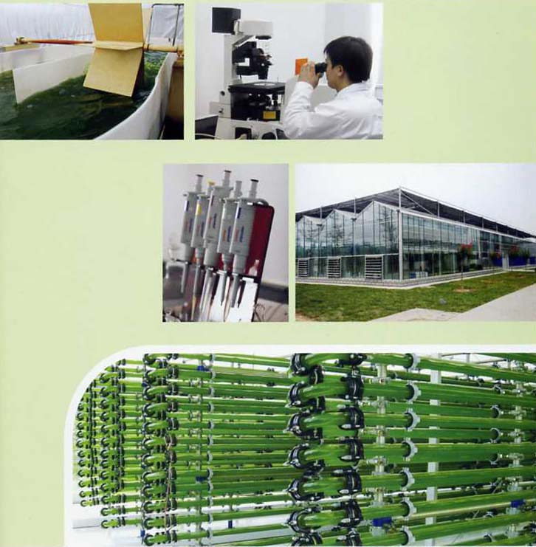
4.推動區域能源整合方案，透過能源開採、能源轉化、能源利用及能源回收等四個環節，進行資源化配置及系統的節能改善方案。
5.參訪太陽能電池電池製造，投資約700億台幣建立太陽能源生產基地，具有領先全套自動生產的太陽能薄膜電池生產線，生產超大型5.7太陽能電池板，現有初步產品正進行測試階段，未來年生產量為500MW，預估銷售額1400億台幣。
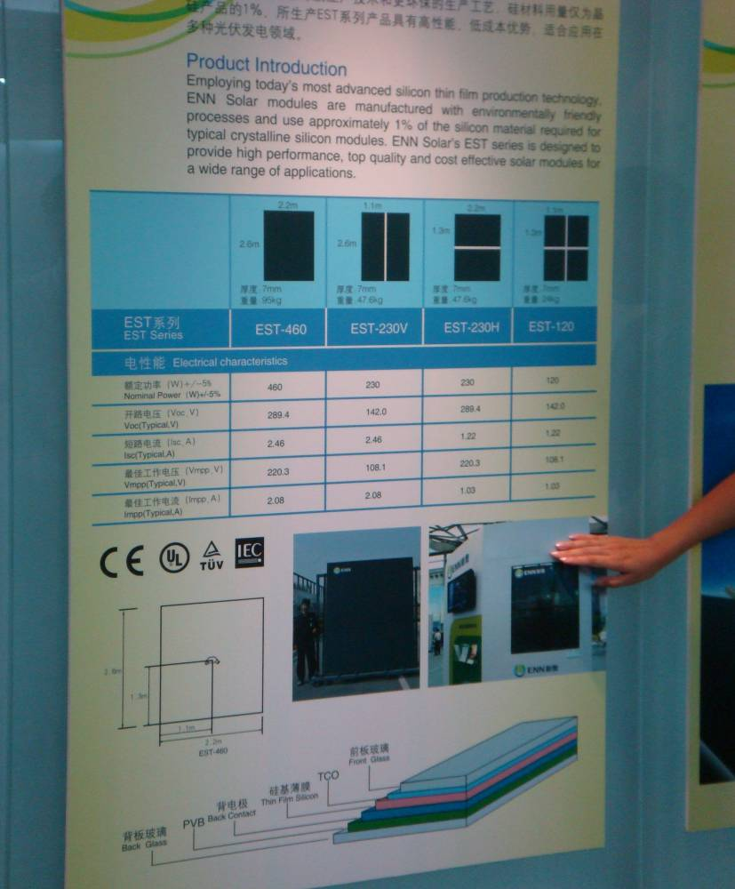
6.整體而言該集團係以發展生物吸碳技術、化學固碳技術及太陽能為主軸，建立一個低碳清潔生產模式，得做為我方部份綠色產業發展參酌。
伍、心得及建議
本次會議及參訪行程主題為參加第14屆中國現代學術研討會及赴北京地區參訪，除了解中國大陸對氣候暖化之調適與因應及節能減碳策略之經驗外，同時提升我國對於氣候變遷研究的能見度，促進海峽兩岸之學術交流，包括：
- 兩岸共同面對氣候變遷/變化所帶來的可能衝擊與挑戰，經過兩天熱烈研討，與會學者均感覺到氣候變遷/變化對兩岸環境、生態、社會經濟嚴重威脅。建立氣候變遷/變化之合作與研究機制平台，採取實質性行動，推進合作。不僅可以減緩氣候變遷/變化帶來之可能威脅，並可提升環境生活品質，共同追求可持續發展目標。
- 臺灣在因應全球氣候變遷優先強化因應氣候變遷之能力建構工作，包括法規建置、盤查登錄查證、總量管制及排放交易、先期減量行動等應持續推動，以做好與國際接軌的準備。
- 拜訪中國大陸海洋學會，兩岸整體海洋管理事務，皆面臨權責分散於部會組織，各自亟需整合並強化及兩岸海洋環境保護合作。
- 拜訪能源研究所，對因應氣候變遷可加強交流，包括科技、節能技術、政策、調適、綠色低碳經濟、綠色能源、生態城市與社區等方面。
- 拜訪河北省新奧能源集團，整體而言該集團係以發展生物吸碳技術、化學固碳技術及太陽能為主軸，除可提供潔淨再生能源，並可建立一個低碳清潔生產模式，做為綠色產業發展參考。

建議：
一、為因應環境議題國際化，透過參訪與研討會議，有利技術經驗交流，及未來建立兩岸合作關係，以達共同解決氣候變遷衝擊減緩問題。
二、因氣候變遷的不確定性及可能造成的衝擊，應投入更多的資源在環境保護相關的研究、教育與因應，結合綠色科技與經濟，讓環保與經濟發展形成雙贏的局面。
三、面對變遷中環境的挑戰，有賴集思廣益，提出適當的調整與適應策略，才能在未來環境中維持自然健康。而氣候變遷的不確定性高，為能妥為因應就得先有備，方能無患。因此，氣候變遷正確的因應之道是「有備以應萬變」。
四、由於國際碳市場的規模相當可觀，因應台灣未來碳減量之需求，台灣應參與國際碳市場之機會。而大陸為清潔發展機制(CDM)專案最大地主國，產生之溫室氣體減量額度(CER)占全球所有減量專案CERs的比例近半（中國於2009年6月時占總核發量46%、印度22%及南韓14%），因此中國大陸執行經驗值得台灣參考。

